**PRESSEMITTEILUNG**

**Schwerin/Stralsund_10.11.2022**

**Günstig fahren mit E-Fahrzeugen**

MVeffizient-Stammtisch informiert Unternehmen über Alternativen zum Verbrenner

SCHWERIN / STRALSUND_Steigende Energiekosten treiben immer mehr Selbstständige weg von Fahrzeugen mit Verbrennungsmotor, denn ein **E-Fuhrpark lohnt sich inzwischen für Unternehmen mehrfach. „**Die eigene **Fahrzugflotte jetzt auf E-Mobilität umzustellen,** hat viele Vorteile: Fördermittel, Steuerermäßigungen sowie niedrigere Betriebskosten – insbesondere, wenn der **Strom zum Laden zum Beispiel mit der eigenen Photovoltaik-Anlage erzeugt wird“,** so Arne Rakel, Technischer Berater der Landesenergie- und Klimaschutzagentur Mecklenburg-Vorpommern (LEKA MV). Wie **das gelingt, zeigte** der jüngste Online-Stammtisch der Kampagne „MVeffizient“ mit dem Thema „E-Mobilität im Unternehmen**“** am 8. November. Von Rakel erfuhren die Teilnehmer alles was Sie bei der Umstellung beachten sollten und wie die **Anschaffungs- und Betriebskosten für E-Mobile im Vergleich zum Verbrenner** aussehen.

Ergänzend dazu berichtete **Bernd Kleist**, verantwortlich für Vertrieb und Logistik bei **Die Meck-Schweizer** aus der Praxis über seine **Erfahrungen mit einem E-Fuhrpark, der mit Strom aus der eigenen PV-Anlage** geladen wird. Die Meck-Schweizer sind eine Regionalvermarktungsinitiative, die ihre Produkte über eine eigene Handelsplattform vermarkten und mit einer solarstrombetriebene Kühlfahrzeugflotte ausliefern.

„Die Informationen dieses Stammtisches sorgen dafür, dass wir das Thema, unseren Firmenfuhrpark auf Elektrofahrzeuge umstellen, auf jeden Fall jetzt in den Fokus nehmen und diskutieren werden“, erklärt David Priewe vom Fischproduktionsfirma FEMEG aus Rehna. Aktuell stehen dort bereits die Module für eine eigene PV-Anlage, die nur darauf wartet, installiert zu werden. Außerdem wurde der Aufbau von elf Wallboxen beantragt, mit denen in Zukunft Mitarbeiter und Kunden ihre E-Autos mit dem daraus erzeugten Sonnenstrom laden können.

Dieser MVeffizient-Stammtisch war der letzte in diesem Jahr, weitere Termine sind ab Januar 2023 geplant. Die Aufzeichnung der Veranstaltung sowie alle dabei verwendeten Unterlagen der Referenten sind wie üblich in der Mediathek unter [www.mv-effizient.de](http://www.mv-effizient.de) kostenlos abrufbar.

In der Bilanz dieser von der LEKA MV initiierten Kampagne stehen seit dem Start am 1. April 2018 insgesamt 83 Veranstaltungen mit 1.749 Teilnehmern, davon 73 Stammtische in Präsenz sowie online. Allein dieses Jahr wurden darüber hinaus 30 Vorträge zu Energieeffizienz, erneuerbaren Energien und E-Mobilität auf Branchenevents vor 1.722 Teilnehmern gehalten. Zudem wurden seit 2018 385 Erst- und Initialberatungen bei Unternehmen in Mecklenburg-Vorpommern durchgeführt. Bei Umsetzung der beratenen Maßnahmen könnten die beratenen Firmen ihren Energieverbrauch um insgesamt 98,4 Gigawattstunden und ihre Energiekosten um 29,5 Millionen Euro jährlich reduzieren. Zudem würde sich daraus eine Senkung des CO2-Ausstoßes in Höhe von 29.520 Tonnen CO2 pro Jahr ergeben.

Seit April 2018 informiert die Landesenergie- und Klimaschutzagentur Mecklenburg-Vorpommern GmbH (LEKA MV) mit ihrer Kampagne MVeffizient Firmen über das Thema Energieeinsparung. Hierzu führt die LEKA MV Stammtische in ganz Mecklenburg-Vorpommern sowie online durch.

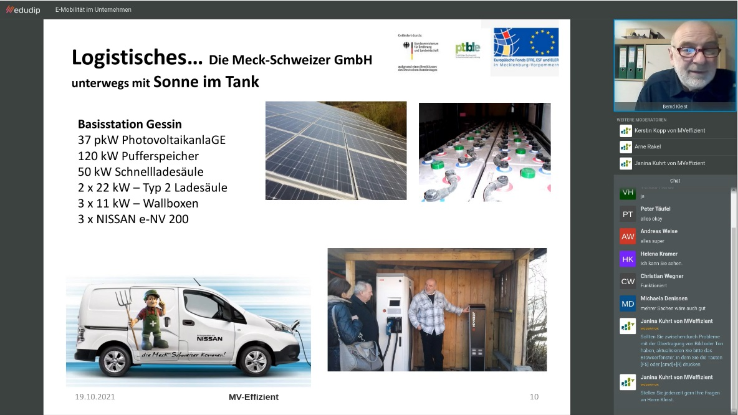

*BU: Die regionale Handelsplattform mit Sitz in Gessin liefert die Waren von ca. 100 Produzenten aus der Mecklenburgischen Schweiz mit innovativen elektrisch betriebenen Kühlfahrzeugen aus.*

**Über die Landesenergie- und Klimaschutzagentur Mecklenburg-Vorpommern GmbH**

Die Landesenergie- und Klimaschutzagentur Mecklenburg-Vorpommern GmbH (LEKA MV) wurde 2016 gegründet und ist mit den drei Standorten Stralsund, Schwerin und Neustrelitz landesweit aktiv. Als landeseigene Einrichtung berät die LEKA MV Kommunen, Unternehmen und Bürger kostenlos und neutral in allen Fragen der Energieeffizienz und der Energiewende. Darüber hinaus vernetzt die LEKA MV in eigenen Schulungen und Veranstaltungen die landesweiten Akteure der Energiewende, vermittelt Wissen an Entscheidungsträger und berät zu Fördermöglichkeiten. Weitere Informationen unter [www.leka-mv.de](http://www.leka-mv.de).

**Über die Kampagne MVeffizient**

MVeffizient ist die Kampagne für mehr Energieeffizienz in Mecklenburg-Vorpommern und wird von der Landesenergie- und Klimaschutzagentur Mecklenburg-Vorpommern GmbH (LEKA MV) im Auftrag des Ministeriums für Klimaschutz, Landwirtschaft, ländliche Räume und Umwelt durchgeführt. Insgesamt informieren drei Mitarbeiter und Mitarbeiterinnen Firmen rund um die Themen Energieeffizienz und mögliche Energieeinsparmaßnahmen. Die Kampagne wird bis ??? durchgeführt und mit Mitteln aus dem Europäischen Fonds für Regionale Entwicklung (EFRE) gefördert. Weitere Infos unter [www.mv-effizient.de](http://www.mv-effizient.de).

Fotos und Text stehen unter folgendem Link zum Download zur Verfügung: <https://www.mv-effizient.de/presse/pressemitteilungen/> bzw. [www.mv-effizient.de/presse/pressematerial/](http://www.mv-effizient.de/presse/pressematerial/)

**Pressekontakt:**

Landesenergie- und Klimaschutzagentur Mecklenburg-Vorpommern GmbH

Peter Täufel

Freier Mitarbeiter Pressearbeit

Hauptstr. 43

23996 Bad Kleinen

E-Mail: Leokor@web.de

Tel: 0173 - 3525782